ФГБОУ ВО «БГПУ» им. М. Акмуллы Центр развития одаренности школьников
ЗАДАНИЯ по МАТЕМАТИКЕ для учащихся 9 класса
№1
Найдите целое наименьшее x, удовлетворяющее неравенству x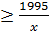
Решение
x (x)
1. Обе части умножаем на x, получаем:
1995
44,66; - 44,66
Но если мы подставим 44,66 , то неравенство будет неверным
Значит наименьшее целое, удовлетворяющее неравенству равно - 44
Ответ: - 44
№2
Решение:
1-способ:
Пойдем от противного, предположим, что существует такая дробь, которая после определенного количества секунд при которых будут выполняться сказанные выше условия будет сокращаться на 11.
1) Через n секунд дробь примет вид . Притом и (n+1) и (3+7*n) делятся на 11.
2) Так как оба числа кратны 11, то и их разность будет кратна 11, что легко увидеть, так как числа отличаются на число кратное 11. Также нам не мешает до множить (n+1) на любое натурально число и вычесть из него знаменатель, при этом результат тоже будет кратен 11. Почему так: потому что до множив (n+1) на что-либо оно все равно будет делиться на 11, так как делилось на него изначально, а разность как уже было рассмотрено выше, тоже будет числом кратным 11.
3) Опираясь на доказанное в пункте 2 умножим (n+1) на 7 и вычтем из того что получится знаменатель, т. е (3+7*n).
7*(n+1)-(3+7*n) =7*n+7-3-7*n=7-3=4
но так же в пункте 2 было рассмотрено что результат этого должен делиться на 11, но 4 на 11 не делиться. Мы пришли к противоречию, значит конца света бояться не надо.
2-способ:
==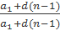=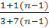=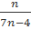,
где nN
Как видно, в знаменателе всегда будет остаток.
Значит бояться нечего. Что и требовалось доказать.
№3
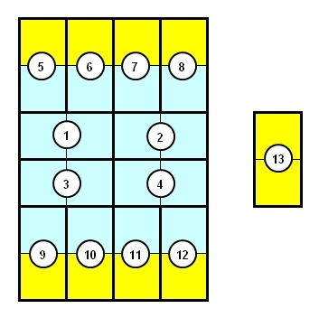
Ответ: Пусть 8 прямоугольников "свисают" на одну клетку. Ведь это условие не оговорено в исходном вопросе, тогда и 13-й прямоугольник не понадобится.

Выполнил:
- Фамилия: Мингазов
- Имя: Ильгиз
- Отчество: Ильшатович
- Класс: 9Б
- Школа: МБОУ СОШ №7
- Город: Туймазы
- Ф.И.О. учителя: Шайхутдинова Гузалия Ямгинуровна

